Comunicat de presă
ACCADEMIA DI ROMANIA IN ROMA

Violoncelistul ANDREI IONIȚĂ și NOVUS STRING QUARTET
în concert la Teatro della Pergola din Florența

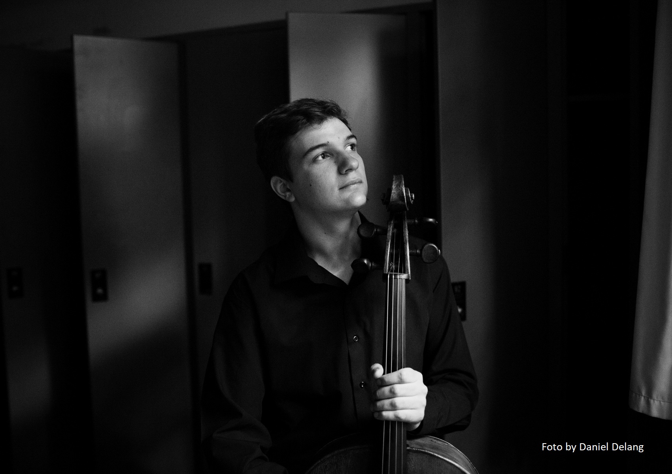

Duminică, 29 octombrie 2017, ora 21:00, Associazione Amici della Musica din Florența, în colaborare cu Accademia di Romania din Roma, organizează, în cadrul stagiunii muzicale a Teatro della Pergola din Florența, un concert ce va fi susținut de violoncelistul Andrei IONIȚĂ acompaniat de NOVUS STRING QUARTET: Jaeyoung Kim e Young-Uk Kim, viori; Seungwon Lee, violă și Woongwhee Moon, violoncel. În program piese de J. S. BACH, W. A. MOZART e F. SCHUBERT.

Mai multe informații pe: http://amicimusicafirenze.it/events/novus-string-quartet-andrei-ionita-violoncello/

Violoncelistul Andrei IONIȚĂ, născut în 1994 la București, a început să ia lecții de pian la vârsta de cinci ani și a primit prima lecție de violoncel trei ani mai târziu. Profesorul său la Școala de Muzică «Iosif Sava» din București a fost Ani–Marie Paladi, iar în prezent studiază sub îndrumarea profesorului Jens Peter Maintz la Universität der Künste din Berlin.
Andrei Ioniță are ca surse de inspiraţie pe cei mai buni violonceliști ai timpului nostru, printre care David Geringas, Steven Isserlis, Heinrich Schiff, Wolfgang Boettcher, Gary Hoffman și Wolfgang Emanuel Schmidt. În iunie 2014 a colaborat cu Gidon Kremer și Christian Tetzlaff la Festivalul Academiei Kronberg: «Muzica de cameră conectează lumea». În ultimii ani, Andrei Ioniță a putut fi ascultat pe scene precum Sala Carnegie, Sala Cadogan din Londra, Sala Muzicii de Cameră a Filarmonicii Berliner sau Gasteig și Herkulesaal din München. În 2015, a debutat cu Filarmonica din Berlin ca solist la Deutschen Symphonieorchester.
Ioniță este câștigătorul mai multor concursuri internaționale. În iunie 2013 a primit Premiul I la concursul internațional Aram Khachaturian; în septembrie 2014 a câștigat Premiul II și Premiul Special pentru interpretarea unei compoziții speciale la concursul Internațional de Muzică ARD din München. El a primit şi Premiul II la Grand Prix-ul Emanuel Feuermann 2014, la Berlin, două luni mai târziu. Ioniță a câștigat recunoașterea internațională, în iunie 2015, fiind câștigătorul Premiului I la Concursul Internațional Ceaikovski de la Moscova. În sezonul 2016–2017, Andrei Ioniță a debutat cu Orchestra Filarmonică din Tokyo, Orchestra Filarmonicii Cehe, Orchestra MDR și Filarmonica din München. De asemenea, a susținut concerte în Helsinki, Japonia, Laeiszhalle Hamburg și în Lucerna cu un program duo pentru violoncel și pian. În plus, el colaborează în mod regulat cu Maestrul Valery Gergiev și a fost invitat de Mitsuko Utchida să facă parte din Festivalul de Muzică Marlboro 2017. A fost ales ca artist al BBC New Generation între 2016 și 2018 și este unul dintre cei șase muzicieni cărora le vor fi oferite oportunitatea de a lucra cu orchestrele BBC, de a participa la serialul de prestigiu al seriei Lunchtime de la Wigmore Hall, BBC Radio 3 şi de a realiza înregistrări de studio. În 2016 Andrei Ioniţă a câştigat Premiul Luitpold, acordat de Prietenii Kissinger Sommer pentru cel mai bun tânăr artist. Ioniţă este beneficiarul unei burse a Deutsche Stiftung Musikleben și interpretează pe violoncelul făcut de Giovanni Battista Rogeri din Brescia în 1671, împrumutat cu generozitate de către fundație.

Fondat în 2007 în cadrul Universității Naționale de Arte din Coreea în 2007, Novus String Quartet este unul dintre cele mai importante ansambluri de muzică de cameră din Coreea de Sud. La un an de la fondarea sa, Cvartetul a înregistrat primul său succes la Concursul Internațional de Muzică de Cameră din Osaka, unde a primit premiul al III-lea. Un an mai târziu, Cvartetul a câștigat premiul al III-lea la Concursul de Muzică de Cameră de la Lyon. Datorită succesului repurtat în cadrul prestigiosului Concurs de Muzică de Cameră ARD de la München în 2012, unde a câștigat premiul al doilea, Cvartetului a concertat pe cele mai importante scene din Europa și a avut succes atât în rândul criticilor de specialitate, cât și în rândul publicul larg. În perioada 2011–2014, Novus String Quartet s-a specializat cu Prof. Christoph Poppen și Prof. Hariolf Schlichtig la Hochschule für Musik und Theater în München, iar în sezonul 2014–2015 la Hochschule für Musik din Lübeck cu Prof. Heime Müller, fost membru al Cvartetul Artemis.
Începând cu 2015, Cvartetul Belcea este mentorul Novus String Quartet, acesta din urmă aderând la programul Belcea Quartet Trust Coaching Scheme. În stagiunea 2015/2016 Novus String Quartet a susținut concerte la Musikfest din Berlin, Brüssel Flagey, Louvre din Paris și Sala Suntory din Tokyo. Primul lor CD («Novus Quartet #1») a fost publicat, în primăvara lui 2016, de casa de discuri franceză Aparté și conține piese de Beethoven, Webern și ale compozitorului coreean Isang Yun.

Evenimentele stagiunii curente includ debutul la Wigmore Hall din Londra, Konzerthaus Wiener, The Herkulessaal, Teatro della Pergola din Florența și Auditorium din Barcelona.

Responsabil proiect: MIHAI STAN
Tel.: +39 06 32 01 594; E-mail: mihai.stan@icr.ro
ACCADEMIA DI ROMANIA DIN ROMA

